***Гражданская оборона – гарантия безопасности населения: 1 марта отмечается Всемирный день ГО!***

Гражданская оборона – гарантия безопасности населения

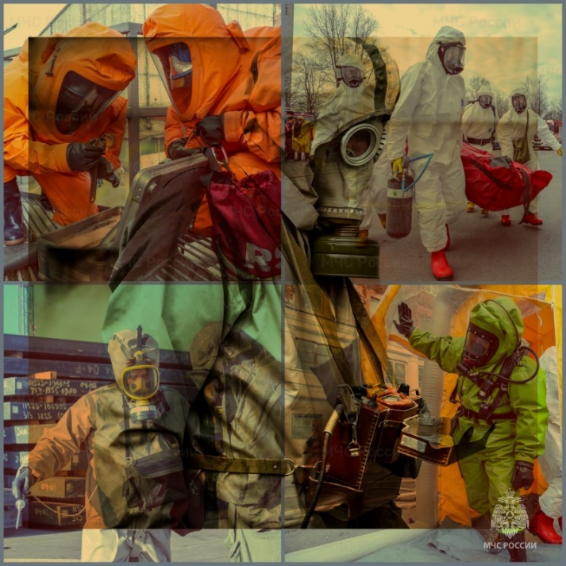1 марта отмечается Всемирный день гражданской обороны. В этом году его тема - «Гражданская оборона – гарантия безопасности населения». Тематика ежегодно выбирается на очередных сессиях Исполнительного совета Международной организации гражданской обороны (далее – МОГО). Организация учредила праздник в 1992 году, выбрав датой день утверждения своего устава - 1 марта 1972 года.

Уже 32 года Российская Федерации в лице МЧС России является членом единственной неправительственной организации в области гражданской обороны и защиты населения на международном уровне. За это время наша страна внесла весомый вклад в укрепление и развитие гражданской обороны на мировой арене. Признанием этого стало избрание в октябре 2023 года сроком на два года МЧС России председателем Исполнительного совета МОГО.

К праздничной дате глава МЧС России Александр Куренков направил обращение странам-членам МОГО.

«В этот знаменательный день мы выражаем благодарность, отдаем дань уважения и чтим пожарных и спасателей по всему миру. Восхищаемся их самоотверженностью, смелостью, мужеством и силой воли. Сегодня Международная организация гражданской обороны представляет собой уникальный механизм по консолидации усилий профильных служб стран-членов МОГО в вопросах защиты населения и территорий от возникающих рисков и угроз. Наше плодотворное сотрудничество позволяет не только эффективно совершенствовать форматы оказания гуманитарной помощи, но и оперативно реагировать на современные вызовы безопасности жизнедеятельности», - отметил глава МЧС России и председатель Исполнительного совета МОГО Александр Куренков.

Руководитель российского ведомства пожелал всем сотрудникам служб гражданской обороны стран-членов МОГО крепкого здоровья, бодрости духа и успехов в благородном деле спасения жизней.

Под эгидой МОГО проводится работа по совершенствованию международной договорно-правовой базы, продвижению российских пожарно-спасательных технологий за рубежом, изучению передовых технологий иностранных государств и международных организаций в области гражданской обороны и возможности применения их в Российской Федерации, а также подготовка иностранных специалистов в образовательных организациях МЧС России.

Продолжается реализация программ по развитию Российско-Сербского гуманитарного центра и Российско-Армянского центра гуманитарного реагирования. В прошлом году проведена значительная работа по развитию учебно-материальной базы, закупке техники и оборудования для проведения аварийно-спасательных и других неотложных работ, а также продолжена работа по обучению специалистов в области предупреждения и ликвидации чрезвычайных ситуаций. Также под председательством в МОГО МЧС России начат проект гуманитарного содействия Республике Куба. Решаются вопросы обеспечения деятельности и развития Регионального российско-кубинского центра подготовки специалистов пожарно-спасательного профиля.

В рамках работы МОГО в этом году МЧС России планирует провести сразу несколько мероприятий. Так, на базе Академии ГПС МЧС России состоится IX Международная научно-практическая конференция «Гражданская оборона на страже мира и безопасности». Международные эксперты смогут принять участие в режиме видеоконференцсвязи. Также на базе вузов МЧС России пройдут шесть краткосрочных учебных курсов по программам дополнительного профессионального образования для сотрудников служб гражданской обороны стран- членов МОГО. Работу МОГО и перспективы организации представители стран-участниц обсудят на 58 заседании Исполнительного совета и 27 заседании Генеральной Ассамблеи МОГО.

Многолетнее успешное сотрудничество с МОГО, направленное на укрепление национальных чрезвычайных служб стран-членов организации, способствует росту доверия и авторитета российского спасательного ведомства на международной арене.

**Управление по Приморскому району ГУ МЧС РОССИИ по СПБ**